〈発行〉国公労連
news@kokko.or.jp
2007年5月15日《No.1841》
国公労連速報
【憲法改悪阻止闘争ニュース No.33】
改憲手続き法が強行成立
憲法をめぐるたたかいは新たな局面へ

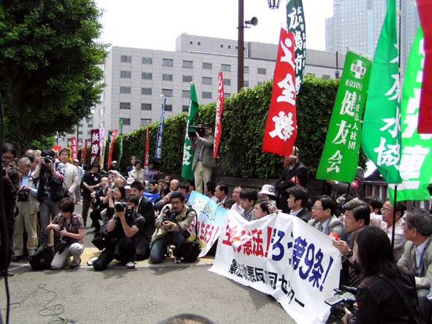
改憲手続き法（国民投票法）が、５月14日の参院本会議で、自民・公明の賛成多数で可決、成立しました。民主、共産、社民、国民新の野党４党は反対しました。国民主権の行使にかかわる憲法と直結した重要法案であるにもかかわらず、国民各層の声を聞く中央公聴会も開かず、徹底審議を求める国民の声を無視して数の暴力で採決する暴挙です。
これにより、憲法施行60年で初めて改憲に必要な法制度が設けられたこととなり、憲法をめぐるたたかいは新たな局面を迎えます。国公労連は同日、「改憲手続き法採決の強行に厳しく抗議する」との岡部書記長談話を発表しました（談話は下記参照）。

抗議集会で、全港建福嶋委員長が決意表明
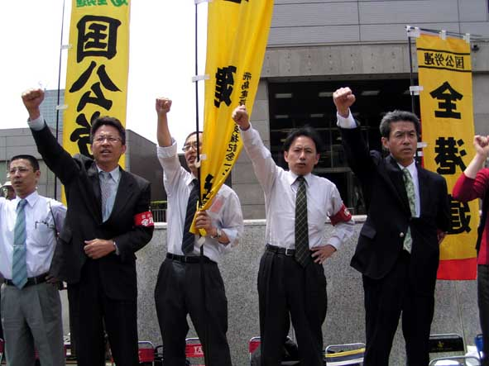
改憲手続き法案が参院本会議で可決された14日、「憲法改悪反対共同センター」の500人は国会前に座り込み、最後の最後まで慎重審議と廃案を求める声をあげました。採決強行が伝えられるやいなや、議会制民主主義を踏みにじる暴挙に対する怒りのシュプレヒコールを響かせました。
12時15分より開催した怒りの抗議集会の冒頭、全労連の小田川事務局長が、歴史に残る暴挙として満身の怒りをこめて抗議。「参院選は憲法を守る国か、戦争をする国かが問われる。憲法守れの共同の広がりを力に改憲反対のたたかいをさらに前進させよう」と呼びかけました。
国公労連を代表して全港建の福嶋委員長は、「憲法尊重擁護義務を負う公務労働者として、国民投票の公務員の運動規制は認められない。憲法99条に依拠しながら働くことを意思表示したい！」と力強く決意表明。集会参加者からの連帯の大きな拍手に包まれました。

改憲手続き法採決の強行に厳しく抗議する
国公労連書記長談話を発表

2007年５月14日
日本国家公務員労働組合連合会
書記長 岡 部 勘 市

自民・公明の与党は、11日の参議院憲法調査特別委員会につづき、14日の本会議において「日本国憲法の改正手続きに関する法律案（改憲手続き法案）」の採決を強行した。十分な慎重審議の徹底を求める国民の願いを踏みにじり、中央公聴会も開かないまま審議を打ち切って採決するという議会制民主主義を踏みにじる歴史的な暴挙であり、満身の怒りを込めて抗議する。
あわせて、採決の強行に実質的に加担した民主党についても、改憲派の地金を出したものとして厳しく批判せざるをえない。

法案には、最低投票率の定めがないこと、テレビ・ラジオの有料広告に公正なルールの定めがないこと、公務員や教員について、地位利用による投票運動の禁止、政治的行為の制限を図ろうとしていること、など重大な問題点が含まれていることが指摘されていた。
特に500万人を超える公務員・教員の運動制限については、法案提案者は合理的な理由も、制約される範囲と内容も示せなかった。また地方公聴会や参考人質疑においても与党が推薦する公述人や参考人からも問題点を指摘する声が多く出されていた。
憲法改定につながる重要法案について、これだけ多くの検討課題があることが明らかになっているのにもかかわらず、ただひたすらに数の暴力を用いて法案成立を急いだ与党のやり方は、憲政の大道に背くものである。私たちはこのような採決強行を絶対に許すことはできない。

しかし、廃案を求めるたたかいの広がりを通じて、主権者多数の意思でのみ憲法が改正できることが最低投票率を求める世論によって確認され、「カネで憲法を買う」広告宣伝が許されないことも国民的な声となった。法案審議のなかで、公務員・教育者の国民投票運動や護憲運動の自由が最大限保障されねばならないことが確認されたことも今後のたたかいに引き継ぐ重要な意味をもっている。

これからの数年が、わが国とアジアそして世界の平和をめぐる大きな岐路となる。
国公労連は、憲法尊重擁護義務を負う公務労働者として「９条守ろう」のゆるぎない声を国民の多数にし、改憲発議を断念させるために全力をあげる。そのため、毎月「９の日」宣伝行動や署名活動、職場「九条の会」結成など、草の根からの共同を大いに広げ、憲法を守り職場と暮らしに活かす運動に大いに奮闘する決意である。

- 憲法を学習し、運動について知りたい方は
★憲法改悪反対共同センター http://www.kyodo-center.jp/index.htm
★改憲国民投票法案情報センター http://homepage.mac.com/volksabstimmung/
※ホームページが変更しました

- 映画「日本の青空」ホームページ http://www.cinema-indies.co.jp/aozora/index.html
※全国で、映画「日本の青空」の上映会・有料試写会が行われています。家族みなさんで観てみませんか？

- 国公労連第２１回労働学校ＩＮ九州
５月１８日（金）福岡市内の博多パークホテルで講義「改憲手続き法のねらい」(第３講義)も行います。講師は第一法律事務所の後藤富和弁護士です。多数の参加を！
※この「労働学校ＩＮ九州」は、国公労連加盟単組の地本や支部・分会の役員を基本的な対象者として、今日の情勢や闘争課題、労働組合運動等についての理論的な理解を深めるとともに、国公労働運動の次代を担う若手幹部を養成する目的で開催されます。申し込みは、九州ブロック国公・黒田事務局長（092-473-8997）まで。

今後の予定

● 改憲手続き法強行に抗議し憲法闘争の飛躍をめざす５・１６中央決起集会
日 時 ５月１６日（水）12：30～
場 所 日比谷野外音楽堂（集会後、国会請願デモ）
国会前座り込み・議員要請
主 催 憲法改悪反対共同センター・国民大運動実行委員会

- さまざまなとりくみ（行動や学習会など）のメール通信やＦＡＸをお寄せください
以 上

